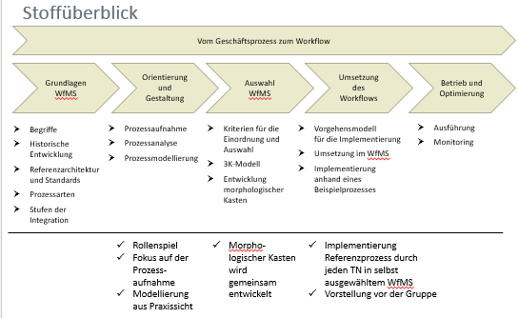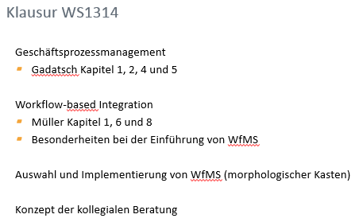

Prüfungsthemen:

Grundlegende Begriffe,

Modellierung BPMN (Workflow Urlaubsfreigabe),

WF-Referenzmodell,

Standardsoftware und Mertens,

Besonderheiten bei WM-Einführung WFbI,

Auswahlkriterien für WM (Morphologischer Kasten),

Kollegiale Beratung (5-5-10-5)

NEU: Prozessaufnahme&Workshopmoderation (Spirale und Phasen),

Sonderformen BRF

Zusammenfassung aus

Buch Müller, wichtige Kapitel 1 (Grundlagen) + 6 (Besonderheiten beim Einführen) + 8 Tools WFMS

Buch Gadatsch, Kapitel 1 (Grundbegriffe), Kapitel 2 (Prozessmodellierung), Kap 4 (WFMS), Kap 5 (Standardsoftware)

Inhaltsverzeichnis

Was ist ein Prozess und Prozessmanagement? 2

Was ist ein Geschäftsprozess? 3

Was ist ein Workflow? 3

Workflow-Typen: 4

WF-Typen Einteilung Picot 4

Workflow vs. Geschäftsprozess 5

Was ist Workflow Management? 5

WF und WFMS-Ziele 6

Wozu Workflow, WF-Einführung 6

Vorteile von workflow-basierten Lösungen 7

WF-Herausforderungen: 7

WFMS-Funktionen, Aufbau, WFM – Engine 8

WfMS Einordnung nach Teufel, 3K 9

WfMC Coalition 9

WF-Reference Model 10

WF-Regelkreis 10

Software-Architektur- Qualitätsmerkmale: 11

WFMS Beispielarchitektur 11

5 Ebenen der Prozessmodellierung 12

Prozessmodellierung – Einsatzbereiche 13

WF-Projekt 13

Besonderheiten bei WF-Projekten 14

Projektorganisation und Projektrollen 14

Kollegiale Beratung 16

Stufen der Applikationsintegration 16

Standardsoftware oder Eigenentwicklung 17

Workshopmoderation 17

Prozessaufnahme 18

Prozessmodellierungsmethoden (BPMN) 19

Prozessmodellierungsphasen – Life Cycle 19

Business Process Reengineering 20

Business Process Reengineering und Geschäftsprozessoptimierung 21

Auswahlkriterien WFMS 22

Morphologischer Kasten 23

ERP-Merkmale 24

# Was ist ein Prozess und Prozessmanagement?

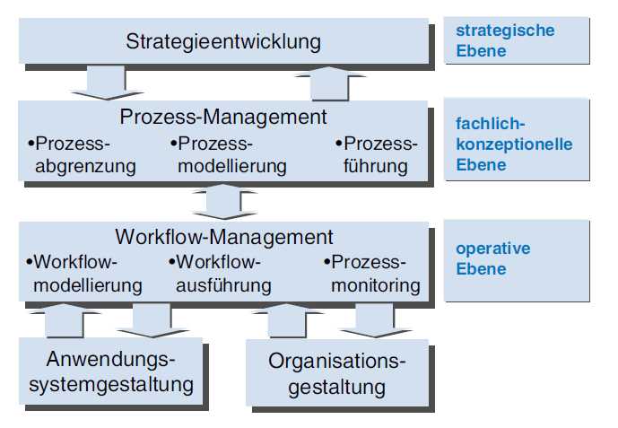**Prozess-Management** ist ein zentraler Bestandteil eines integrierten Konzeptes für das Geschäftsprozess- und Workflow-Management. Es dient dem Abgleich mit der Unternehmensstrategie, der organisatorischen Gestaltung von Prozessen sowie deren technischer Umsetzung mit geeigneten Kommunikations- und Informationssystemen.

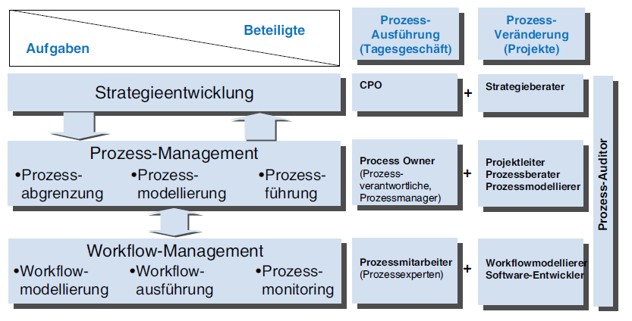

# Was ist ein Geschäftsprozess?

- ist eine zielgerichtete, zeitlich-logische Abfolge von Aufgaben, die arbeitsteilig von mehreren Organisationen unter Nutzung von Informations- und Kommunikationstechnologien ausgeführt werden. Dient zur Erstellung von Leistungen den vorgegebenen, aus der Unternehmensstrategie abgeleiteten Prozesszielen. *Bsp: Auftragsannahme – Auftragsprüfung – Auftragserfassung, oder Kundenstammdaten bearbeiten – Materialverfügbarkeitsprüfung – Personalressourcen prüfen*

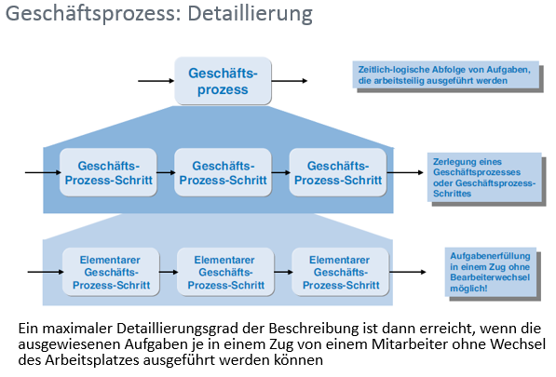Beispiele für einen Geschäftsprozess sind „**einen Kredit aufnehmen**“ in einer Bank, „ei**nen Bauantrag einreichen**“ in einer Behörde oder die Entwicklung einer Anwendung in einem Software-Haus. Es handelt sich um einen Geschäftsvorfall in einer Wirtschaftseinheit mit einem **definierten Anfang** und einem **definierten Ende**, der jeweils zwischen Start und Ende einen unterschiedlichen Verlauf nehmen kann und dessen unterschiedliche fachliche Funktionen ausgeführt werden. Dieser Verlauf, mit dem Leistungen oder Informationen transportiert werden, wird zuvor durch die Modellierung des Geschäftsprozesses festgelegt. Ein Geschäftsprozess wird **durch ein Ereignis initiiert** und ist eine **Folge von Aktivitäten**, die in einer **logischen Verbindung** stehen. Der **Ablauf** des Geschäftsprozesses wird **durch** die **Eingabe (Input)** von erforderlichen Daten sowie internen **und** externen **Ereignissen** **beeinflusst**. Diese Eingaben erfolgen durch die den Aktivitäten über Rollen zugewiesenen Akteure und können hierarchie- und standortübergreifend sein. Außer der Eingabe der Daten oder Zustände durch die zugewiesenen Ressourcen (Rollen) besteht auch die Möglichkeit, dass diese Eingabe durch Drittsysteme erfolgt. Aufgrund der Eingabe der Daten erfolgt eine Reaktion des WfMS und die Eingabe wird ver- oder bearbeitet. Das Ergebnis dieser Aktionen ist die Ausgabe (Output) einer Aktivität, die für weitere Aktivitäten zur Verfügung steht.

Ein Geschäftsprozess ist immer **auf ein Unternehmensziel** hin **ausgerichtet** und ein **Teil** **der** **Wertschöpfungskette** des Unternehmens. Er kann mehrere Zulieferprozesse und unterstützende Prozesse in seinem direkten Umfeld haben.

# Was ist ein Workflow?

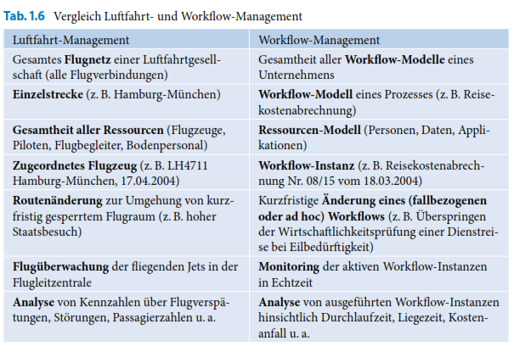- ganz oder teilweise Automatisierung eines formal beschriebenen Arbeitsablaufes (Geschäftsprozesses) im IT-System => Workflow TYP / Workflow SCHMEA

Ein **Geschäftsprozess wird technisch durch einen Workflow unterstützt**. Der Geschäftsprozess kann **mit seinem Arbeitsablauf** **in seiner Gesamtheit** oder auch nur in Teilen unterstützt werden. Das heißt, die in dem Geschäftsprozess **modellierten Aktivitäten** müssen **nicht** zwangsläufig **durch ein WfMS** **unterstützt** werden, sondern können auch organisatorisch, mit nur vereinzelt eingesetzten Software-Werkzeugen gelöst sein. Ein Workflow läuft **immer wieder nach demselben oder zumindest nach einem ähnlichen Schema** ab. Der **Ablauf** wird **durch** **Ereignisse beeinflusst**, die den Start eines Geschäftsprozesses und damit des speziellen Workflows auslösen und die enthaltenen Aktivitäten bereitstellen und beenden können. Nach einem erfolgreichen Beenden der Aktivitäten oder einem Abbruch einer Aktivität muss der Workflow immer zu einem **definierten Zustand** kommen. Die Aktivitäten werden von unterschiedlichen Rollen ausgeführt, denen die benötigten **Werkzeuge** (Softwaretools) und Informationen **für das Ausführen** der Aktivitäten zur Verfügung gestellt werden müssen. Das internationale Standardisierungsgremium, die **Workflow Management Coalition**, unterscheidet **vier** grundlegende

# Workflow-Typen:

Der **Ad-hoc-Workflow** unterstützt **einmalige oder stark variierende Prozesse**, die **wenig strukturiert** und nicht vorhersehbar sind.

Der **Collaborative Workflow** unterstützt das **gemeinsame Erarbeiten eines Ergebnisses**; dieser Begriff wird auch als **Synonym für Groupware** verwendet.

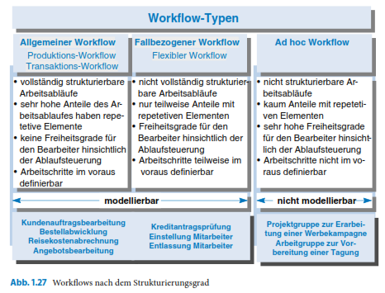Der **Administrative Workflow** unterstützt **strukturierte Routineabläufe**, die nicht strategisch, selten zeitkritisch und von geringem Geldwert sind.

Der **Production Workflow** unterstützt **fest strukturierte** und vordefinierbare Vorgänge, die zumeist zeitkritisch und von strategischer Bedeutung sind.

Eine **andere Einteilung der Workflow-Typen** verwendet **Picot** (Picot u. Rohrbach 1995). Nach Picot werden für eine genauere Bestimmung der Workflow-Typen **fünf Kriterien** verwendet. Diese Kriterien nennt Picot **Prozess-Variablen**.

**Workflow Instanz** = eine konkrete WF-Ausführung

# WF-Typen Einteilung Picot

|  |  |  |
| --- | --- | --- |
| Routine Prozess | Regelprozess | Einmaliger Prozess |
| * Gut erkennbare Strukturen * Beständig in der Struktur und somit über längere Zeit planbar * Standardisierter Ablauf * Hoher Grad der Arbeitsteilung * Geringe Anzahl der Schnittstellen zu anderen Prozessen | * Kontrollierbare Struktur und Komplexität * Häufige, individuelle Veränderungen der Struktur durch Sachbearbeiter * Abläufe eines Prozesstyps nicht determiniert * Individuelle Prozess in der Regel bestimmbar | * Weder Ablauf noch beteiligte Rollen sind definierbar * Ablauf durch einen Sachbearbeiter * Prozess wird individuell bearbeitet * Keine Automatisierung der Prozesse sinnvoll |

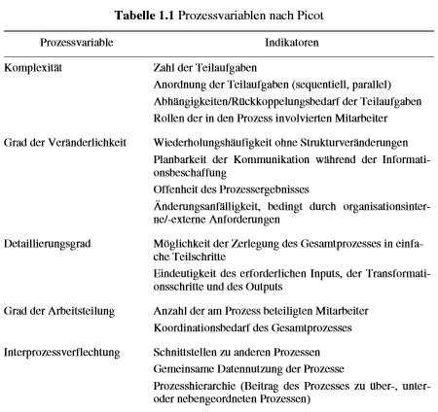

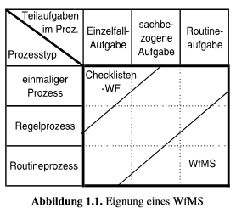

# Workflow vs. Geschäftsprozess

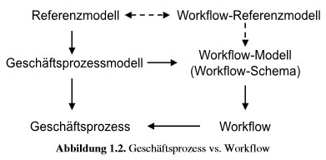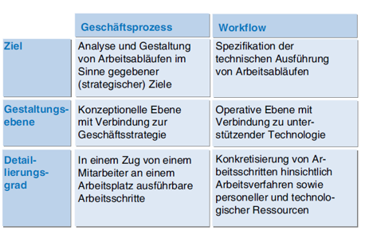Diese beiden Begriffe liegen **sehr eng zusammen**. Am einfachsten kann man die Begriffe durch die **Sichtweise** unterscheiden. Der **Geschäftsprozess wird aus der Unternehmenssicht dargestellt**. Er **beschreibt die Kernprozesse** und deren Hilfsprozesse der Wertschöpfungskette eines Unternehmens. Aus der **technischen Sicht** **unterstützt** der **Workflow einen Geschäftsprozess** **komplett** oder **nur in Teilen** durch die Verarbeitung der Informationen und durch eine **Automatisierung des Geschäftsprozesses**. Daraus ergeben sich **unterschiedliche Ziele** bei der Modellierung eines Geschäftsprozesses. Steht bei der **Modellierung der Geschäftsprozesse** die **Wirtschaftlichkeit und die Dokumentation** im Vordergrund, so ist es bei der **Workflow-Modellierung** die **technische Realisierung** der Zugriffe auf die benötigte Fachfunktionalität und auf die betroffenen Fachdaten sowie die technische Unterstützung des Ablaufes. Allerdings wird hier schon deutlich, dass sich **aus einem Geschäftsprozessmodell** **nicht** automatisch das zugehörige **Workflowmodell ergibt**.

# Was ist Workflow Management?

Das Workflow Management befasst sich **mit allen Aufgaben**, die bei der **Analyse**, der **Modellierung**, der **Simulation**, der **Reorganisation** sowie bei der **Ausführung und Steuerung** von Workflows benötigt werden. Es stellt somit die einzelnen organisatorischen Arbeitsschritte und Abläufe zur Verfügung, die einem Lebenszyklus (Lifecycle) eines Workflow entsprechen, unabhängig davon, ob für die Unterstützung der Arbeitsschritte (Arbeitsphasen) ein Werkzeug in Form eines Programms verwendet wird oder nicht. Das Workflow-Management-System ist ein System, welches die **Phasen des Prozess-Lifecycles**, also das Workflow-Management, durch IT-Werkzeuge unterstützt. Die Werkzeuge werden in Form von Software ausgeliefert und enthalten Komponenten für die Analyse, die Modellierung, die Steuerung, die Administration, die Simulation und das Monitoring von Workflows (s.u.). Häufig wird ein **WfMS auch prozessorientierte Software genannt**, da es sich **wiederholende** **Abläufe** **nach** einem zuvor **festgelegten Schema steuert**. Dadurch eignen sie sich besonders **für Abläufe, die einen hohen Wiederholungs-, Standardisierungs- und Arbeitsteilungsgrad** vorweisen können.

Das WfMS kann in verschiedene Software-Komponenten mit **unterschiedlichen Aufgaben** unterteilt sein. Diese können durch einen einzelnen Hersteller abgedeckt werden oder, falls eine Kooperation oder eine **standardisierte Schnittstelle** zwischen den Komponenten besteht, **durch mehrere Hersteller**. Werden Komponenten von unterschiedlichen Herstellern eingesetzt, so muss darauf geachtet werden, dass die einwandfreie Kommunikation über die Schnittstellen der Komponenten gewährleistet wird. Einen positiven Einfluss auf die „Zusammenarbeit“ der Komponenten von unterschiedlichen Herstellern will die WfMC haben. Im Folgenden werden die **Komponenten eines WfMS** aufgeführt.

**Modellierungskomponente** (grafische Beschreibung der Prozesse, Abbildung der Organisation)

**Steuerungskomponente** (Workflow-Engine, liest Prozessdefinition bildet daraus Prozessinstanz)

**Überwachungskomponente** (instanzbezogene Daten durch Steuerungskomponente protokolliert, Laufzeitverhalten auswerten, Nachvollziehbarkeit, Revisionssicherheit)

**Schnittstellenkomponente** (Daten, Programm, Benutzer-Schnittstellen)

**Simulationskomponente** (Ablauf des Prozesses simulieren, Schwachstellen frühzeitig aufzeigen)

# WF und WFMS-Ziele

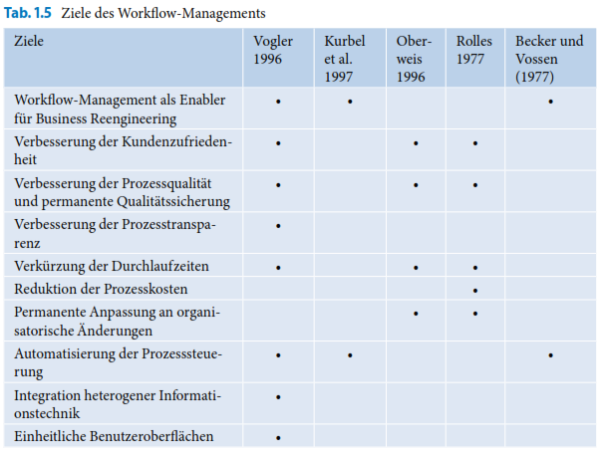Das **Ziel** einer prozessbasierten Integration ist die **Steigerung der Effizienz** auf Basis der Wertschöpfungskette des Unternehmens: durch die Einführung eines Workflow-Managements soll eine **Steigerung der Bearbeitungsqualität** und eine **Beschleunigung der Geschäftsprozesse** bei gleichzeitiger **Kostenoptimierung** erzielt werden. Der grundsätzliche Ansatz für eine Integrationslösung muss es sein, die Prozesse **durch ein Modellierungswerkzeug** zu **beschreiben**, um diese **in ein elektronisches Format überführen** und in ein WfMS überleiten zu können. Dies unterscheidet sich von der traditionellen Modellierung nur darin, dass die Anwendungen, die für die Durchführung des Prozesses als notwendig erkannt worden sind, in Form von grafischen Standard-Objekten eingebunden werden können.

# Wozu Workflow, WF-Einführung

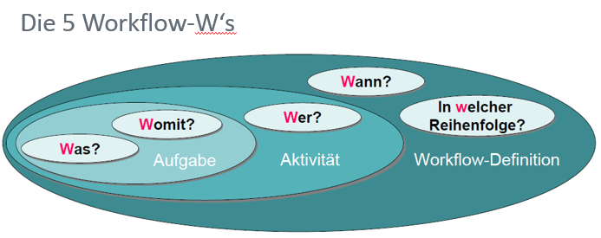Der zunehmende Konkurrenzdruck und die Globalisierung fordern heute eine **konsequente Ausrichtung der Unternehmen am Kunden**. Dabei muss der Service bei gleichzeitig **effizienter Nutzung** der zur Verfügung stehenden **Ressourcen** in den Vordergrund rücken. Die Themen **Prozessoptimierung** und **Kostensenkung** gewinnen eine immer höhere Bedeutung. Aber auch **Kundenbindung** und Kundenservice ist eine wesentliche Anforderung an die heutige Geschäftswelt. Nur höchste Standards bezüglich Produktqualität, Effizienz und vor allem Qualität des Service können die Existenz und Wettbewerbsfähigkeit heutiger Unternehmen bei zunehmender Globalisierung und immer ähnlicheren Produkten sichern. Zur Schaffung dieser Grundlagen gilt es, die **Geschäftsprozesse** im **Unternehmen zu analysieren**, zu **dokumentieren**, zu **optimieren** und dort, wo es sinnvoll ist, zu **automatisieren**. Dies führt zur **Verkürzung der Bearbeitungszeiten**, Schaffung besserer **Informationsgrundlagen** und **Erhöhung der Effizienz** und **Wirtschaftlichkeit** des Unternehmens die Voraussetzungen, um dem Kunden einen optimalen und zufriedenstellenden Service zu bieten und ihn dauerhaft an das Unternehmen zu binden. Workflow-basierte Lösungen ermöglichen es, die arbeitsteiligen Geschäftsprozesse des Unternehmens zu automatisieren, aktiv zu steuern und damit zu optimieren und effizient zu gestalten. Ein **WfMS begleitet den ständigen Prozess** **der** **Reorganisation** und versetzt die Unternehmen in die Lage jederzeit rasch **auf** sich ändernde **Marktanforderungen zu reagieren**. Weiterhin deckt eine workflow-basierte Lösung viele Anforderungen an ISO 9000ff-zertifizierte Arbeitsverfahren ab.

1.7.1 Aktuelle Situation in den Unternehmen

Die eingesetzte Software und die **große Anzahl vernetzter Beziehungen** in Unternehmen sind Ursache der **zunehmenden Komplexität** von Geschäftsvorfällen und ihrer Bearbeitung. In der Folge ist die **Bearbeitung** selbst für den einzelnen Mitarbeiter häufig **unüberschaubar** und nicht mehr im Detail nachvollziehbar. Bei stark strukturierten Geschäftsprozessen verteilen sich über **75% der Dauer eines Vorgangs auf Informationsbeschaffung** der Mitarbeiter sowie Wege- und Liegezeiten. Oft wird ein sehr geringer Teil der Dauer des Geschäftsprozesses (Bearbeitungszeit) zur produktiven Bearbeitung der eigentlichen wertschöpfenden Aktivitäten verwendet. In einer Studie wird dieser Anteil mit weniger als 15% angegeben. Insgesamt herrschen heute in Unternehmen **ohne** integrierende **workflow-basierte Lösungen** häufig **folgende Defizite**:

x lange Durchlaufzeiten der Geschäftsprozesse

x Vergessen von Aktivitäten

x Verstreichen von Fristen

x fehlende notwendige Informationen

x keine Nachvollziehbarkeit des Geschäftsprozesses

x ineffizientes Arbeiten der Sachbearbeiter

x Probleme bei Ausfall von Mitarbeitern

x unsichere Bearbeitung der Sachbearbeiter

x auf Kapazitätsengpässe kann nicht zeitnah reagiert werden

x lange Einarbeitungszeit der Mitarbeiter und

x Fehleranfälligkeit durch eine Anwendungsvielfalt

# Vorteile von workflow-basierten Lösungen

In der Summe führen die oben aufgeführten Punkte zu lang andauernden und dadurch teuren **Bearbeitungen**, un**zufriedenen Kunden**, aber auch zu un**zufriedene**n und verunsicherten **Mitarbeitern**. Genau in diesen Bereichen erwartet man sich von workflow-basierten Lösungen erhebliche Verbesserungen. In der oben genannten Studie werden von den befragten Unternehmen folgende Fachziele bei der Einführung von Workflow genannt:

--> Beschleunigung der Durchlaufzeiten

--> Kanalisierung der Informationsflut

--> Verbesserung der Kommunikation

--> Transparenz komple-->er Vorgänge

--> Ablauf-/aufgabenorientierte Systemunterstützung

--> präzise Führung in der Sachbearbeitung

--> Integration von Anwendungsinseln

--> Dokumente gezielt verfügbar machen

--> präzises Prozessmanagement

--> Verbesserung der Umsetzung von Prozessoptimierung

--> Reduzierung von Individualprogrammierung und

--> Prozessoptimierung durch Workflow-Daten

Als **Unternehmensziele** tauchen in der Studie auf:

--> Effizienzsteigerung

--> Steigerung der Bearbeitungsqualität

--> höhere Wirtschaftlichkeit

--> Kostensenkung

--> bessere Nutzung von Netzinfrastrukturen

Von relativ geringer Bedeutung ist der Wunsch nach **Personaleinsparungen**. Abhängig vom Unternehmen ergeben sich beim Einsatz workflow-basierter Lösungen noch die folgenden Vorteile:

--> klare Zuständigkeiten

--> automatische Verteilung der Arbeitslast

--> Fristenkontrolle und Eskalation

--> aktuelle Informationen zum Bearbeitungszustand

--> Vermeidung von Medienbrüchen und

--> Grundlagen für ISO 9000-Zertifizierung

Das führt bei richtig eingesetzten workflow-basierten Lösungen für das Unternehmen zu den folgenden **Nutzenaspekten**:

--> Zeit- und Kostenersparnis

--> Termintreue

--> bessere Kundenbindung (z.B. durch schnelle Auskünfte bei Kundenanfragen)

--> Fehlerreduzierung

--> effektives Controlling

--> erhöhte Mitarbeiterzufriedenheit und

--> Sicherstellung von Qualitätsstandards gemäß ISO 9000ff

Neben den dargelegten Vorteilen hat ein Projekt zur Einführung von WorkflowManagement auch erhebliche

# WF-Herausforderungen:

--> Auf ein Unternehmen kommen zunächst **zusätzlich Kosten** für Software und eventuell auch für Hardware zu. Auch müssen die Kosten für die **Wartung** bzw. die Reorganisation der Prozesse eingeplant werden.

--> Die **Mitarbeiter** müssen auf die eingeführte Software und neue Arbeitsweisen **geschult** werden.

--> Der **Betriebsrat** ist frühzeitig in das Projekt mit **einzubeziehen**.

--> Wird **nicht der komplette Ablauf** der Prozesse durch ein Workflow-Management abgedeckt, muss dann mit **Medienbrüchen** gerechnet werden, die **zusätzlichen Aufwand** in der Handhabung bedeuten können. Andererseits ist das meistens immer noch besser als die Ausgangssituation.

--> Zum Teil entsteht ein erheblicher **Aufwand** bei der **Integration von Anwendungen**. Es muss darauf geachtet werden, in welcher Form eine Anwendung mit dem WfMS verbunden wird. Altanwendungen wie z.B. Hostanwendungen können durch **Drittanbieter** angebunden werden. Dies bedeutet einen weiteren **Kostenaufwand für Lizenzen**.

Woran erkennt man, welche **Geschäftsprozesse** sich **für eine Workflow-Unterstützung eignen**? Die offensichtlichsten Kriterien sind die **Häufigkeit und die Regelmäßigkeit** eines Prozesses. Je größer die **Anzahl der gestarteten Vorgänge** und je höher der Grad eines standardisierten Ablaufes ist, um so besser eignet sich der Prozess für die Unterstützung durch ein WfMS. Auch die **Anzahl** der **involvierten Mitarbeiter** ist relevant. Kann **durch eine Teilautomatisierung** die Anzahl bzw. die **Arbeitsbelastung verringert** oder die **Durchlaufzeit verbessert** werden? Kann an der Anzahl der Beteiligten nichts verändert werden, so erreicht man durch die Unterstützung eines Workflows auch einen verbesserten Ablauf des Geschäftsprozesses, da das WfMS den Ablauf verwaltet und durch eine geschickte Modellierung die erforderliche Information immer mitführt. So können auch die **Transportzeiten und Liegezeiten optimiert** werden. Neben diesen quantitativen Kriterien ist auch die **Struktur des Geschäftsprozesses** ein wichtiges Merkmal für eine Workflow-Unterstützung. Ist der Geschäftsprozess leicht strukturiert, sind wenige Abteilungen und Schnittstellen zu Fachanwendungen mit dem Ablauf konfrontiert und der Ablauf seriell, so ist es relativ einfach, durch einen Workflow eine positive Veränderung zu erreichen, da dies leicht zu modellieren ist. Ein weiteres wichtiges Merkmal ist die **Anzahl der Mitarbeiter pro Aktivität**. Kann die Aktivität durch einen einzelnen Akteur durchgeführt werden, so muss dem Akteur diese Aktivität gezielt zugewiesen werden. Ein weiterer Auslöser für die Einführung von workflow-basierten Lösungen kann eine bevorstehende Häufung von Geschäftsprozessen sein, z.B. der Austausch von Kreditkarten oder Werbeaktionen. Anstatt neue Mitarbeiter einzustellen, führt man eine workflow-basierte Lösung ein, um den **erhöhten Arbeitsanfall mit der gleichen Mitarbeiterzahl bewältigen** zu können. Andere Kriterien sind beispielsweise sehr hohe „**Strafkosten“ bei Terminverzögerungen** oder die Anforderung nach **Revisionssicherheit** bearbeiteter Geschäftsvorfälle.

**Bevor** also ein Unternehmen ein **WfMS einführt**, ist zu prüfen, inwieweit eine **Unterstützung der Prozesse durch** ein solches **System sinnvoll und möglich** ist. Liegt für diesen Zweck keine Prozessdokumentation im Unternehmen vor, in der der Ablauf und die Prozesseigenschaften beschrieben sind, so muss diese durch eine Analyse der Geschäftsprozesse erstellt werden.

# WFMS-Funktionen, Aufbau, WFM – Engine

- Modellierung und Simulation von Workflows,

- Instanziierung und Ausführung von Workflows,

- Monitoring laufender Vorgänge und nachträgliche Analyse

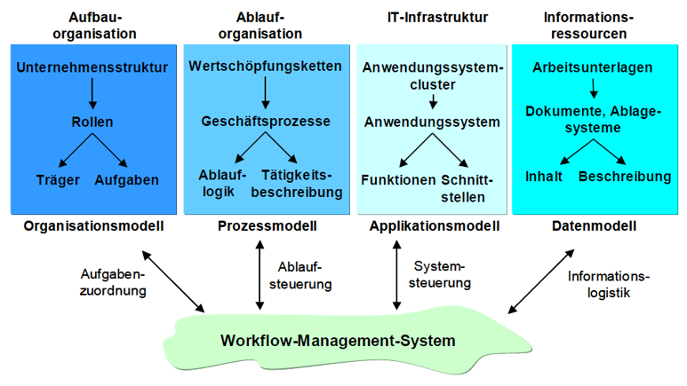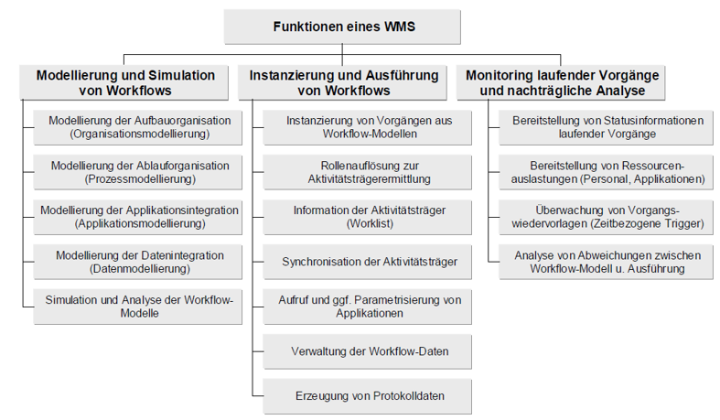

# WfMS Einordnung nach Teufel, 3K

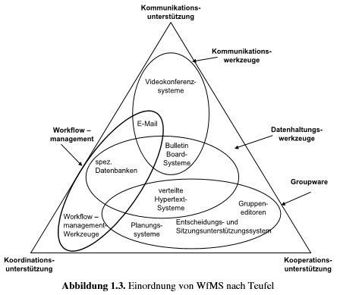

# WfMC Coalition

Die WfMC wurde primär **gegründet**, **um** ein **Referenzmodell für ein WfMS zu entwickeln** mit dem Ziel, **herstellerunabhängig Module** eines WfMS **miteinander verknüpfen** und betreiben zu können.

Die Vereinigung wurde 1993 von über 100 Organisationen (Entwickler und Anwender von WfMS) gegründet und besteht z.Zt. aus ca. 180 Herstellern von WfMS-Produkten, Anwendern und Beratungsunternehmen. Das Referenzmodell **definiert eine Architektur mit den Hauptkomponenten** **und Standardschnittstellen**, um zwischen den WfMS und den einzelnen Komponenten und Werkzeugen wie z.B. Modellierungstools zu kommunizieren. Die Vereinigung hat zum Ziel, dass Prozesse zwischen unterschiedlichen WfMS und den Modellierungswerkzeugen der unterschiedlichen Hersteller ausgetauscht und betrieben werden können. Somit soll der **Aufwand und das Risiko für die Anbindung** zwischen den WfMS und den Modellierungswerkzeugen so **gering** wie möglich **gehalten** werden.

Ein WfMS ist nach der WfMC in **drei funktionale Bereiche** aufgeteilt. Diese Bereiche orientieren sich nach dem **Erstellen, Betreiben** und **Kontrollieren** eines **Prozesses**. Man unterscheidet dabei zwischen der Build-Time-, der Run-Time Process Control- und der Run-Time Activity Interaction-Funktionalität.

Mit der Build-Time-Funktionalität werden die Prozesse aus der realen Welt in eine Computer-lesbare Definition übersetzt, nachdem der Prozess analysiert, optimiert und modelliert wurde. Für die Instanziierung und Steuerung der Prozesse steht die Run-Time Process Control-Funktionalität zur Verfügung, und für die Interaktion zwischen Anwender und computergestütztem Prozess wird die Run-Time Activity Interaction zur Verfügung gestellt (vgl. Abbildung 1.4). Das Workflow-Referenzmodell definiert diese Funktionalitäten und gibt einen sehr guten Überblick über das, was die WfMC anstrebt.

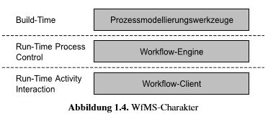

# WF-Reference Model

Im Workflow Reference Model wird der **Aufbau eines WfMS definiert**. Dieses Kapitel wird das **Modell**, seine **Komponenten** und die **Schnittstellen** beschreiben, um einen allgemeineren Überblick über ein WfMS zu erhalten. Zurzeit sind noch nicht alle Schnittstellen verabschiedet und müssen daher **mit** der entsprechenden **Vorsicht** betrachtet werden; die meisten Schnittstellen befinden sich noch in der Entwicklung. Das **Interface 4** (vgl. Abbildung 1.5) ist **das einzige endgültig verabschiedete** **Interface**. Der Definitionsvorschlag für das Interface 2 ist lediglich vorgestellt. Im Folgenden werden die sechs Komponenten mit den Interfaces und den Teilkomponenten beschrieben.

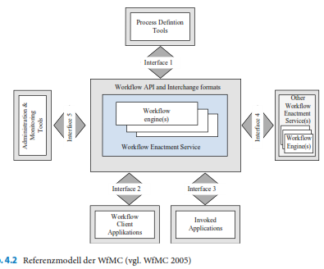Die Laufzeitumgebung der Prozesse wurde von der WfMC Workflow Enactment Services genannt und beinhaltet mindestens eine **Workflow-Engine**, das **Workflow Application Programming** Interface (WAPI) und das **Übergabeformat** (Interchange Format) der Daten. Die Funktionen des WAPI wurden in den unterschiedlichen Interfaces gruppiert und getrennt betrachtet. Durch die Definition der WAPI kann gewährleistet werden, dass die Hersteller der unterschiedlichen WfMS und Tools die bearbeiteten Daten austauschen können. Durch die Gruppierung ist neben der fachlichen Trennung auch erreicht worden, dass die Interfaces getrennt betrachtet und verabschiedet werden können. Bevor die einzelnen Interfaces beschrieben werden, wird auf die **Komponente** eingegangen, die **im** **Mittelpunkt** des Modells **steht**. Der Workflow Enactment Service ist eine **Laufzeit-Umgebung**, die **aus** mindestens einer **Workflow-Engine** besteht und i**n der die Prozessinstanzen erstellt**, verwaltet und ausgeführt werden. Der Service wird bzw. kann über das WAPI von „außen“ mit dem Interchange Format angesprochen werden und somit den Geschäftsprozess in der Workflow-Engine beeinflussen. Neben dem Workflow Enactment Service werden die folgenden Interfaces durch die WfMC definiert:

IF1: Proces Definiton Interface, Anbindung des Modellierungswerkzeuges an die WF-Engine.

IF2: Workflow Client Application, Schnittstelle zwischen WF-Engine und WF-Clients

IF3: Invoked Applications, Anbindung von prozesserforderlichen Software-Modulen (E-mail oder ERP)

IF4: Other WF Enactment Services, weitere WfMS, WF-Engine in einer anderen fortführen oder starten

IF5: Administration and Monitoring, Überwachungswerkzeuge

# WF-Regelkreis

Intention bei der Einführung workflow-basierter Lösungen ist es, einen **Regelkreis zwischen Modellierung und Prozesssteuerung** aufzubauen, so dass die im Workflowsystem gewonnenen **Laufzeitdaten** in einem Modellierungswerkzeug **ausgewertet** und der Geschäftsprozess mit den gewonnenen Aufzeichnungen **reorganisiert** und **optimiert** werden kann. Führt man in einem Unternehmen zum ersten Mal eine Geschäftsprozessmodellierung durch, ist man häufig auf **Vermutungen, Schätzungen** oder recht ungenaue bzw. sehr aufwändige Ermittlungen der Zeiten (Bearbeitungs-, Transport- und Liegezeit) angewiesen. In den Simulationskomponenten der Modellierungswerkzeuge kann man die getroffenen **Annahmen überprüfen**. Ob diese aber mit der Realität übereinstimmen, zeigt sich erst im Produktiveinsatz des eingeführten WfMS. Daher ist es wichtig, die aus der Praxis gewonnenen Daten wieder dem Modellierungswerkzeug zuzuführen, dort zu optimieren und den geänderten Prozess wieder an das WfMS zu übergeben. Dieses Verfahren verdeutlicht die Forderung, dass die Software-Komponenten der Workflow-Lösung modular aufgebaut sein müssen. Durch einen aktivitätenorientierten, modularen Aufbau wird erreicht, dass ohne Programmieraufwand ein Prozess per Definition einen anderen Ablauf erhalten und so effektiv reorganisiert werden kann.

der Workflow-Regelkreis **in zwei Kategorien unterteilt** werden kann, die die oben genannten Bestandteile beinhalten. Die erste Kategorie (Geschäftsprozessmanagement) setzt sich mit der **Prozessdarstellung**, -analyse und -optimierung auseinander. Dies kann durch Werkzeuge wie ARIS, Aeneis oder ADONIS unterstützt werden. Die zweite Kategorie (Workflow Management) setzt sich mit der **Umsetzung und der Steuerung** der erstellten Modelle auseinander. Als unterstützende Werkzeuge können hier allgemein die WfMS genannt werden. Durch die im WfMS protokollierten Prozesse können genaue Aussagen über die Prozesszeiten getroffen werden. Zusätzlich kann eine Auswertung der Daten in einem Modellierungswerkzeug die daraus folgenden Prozesskosten ermitteln.

Unabhängig vom Regelkreis gelten folgende Forderungen bezüglich der **Modularität** von Fachanwendungen:

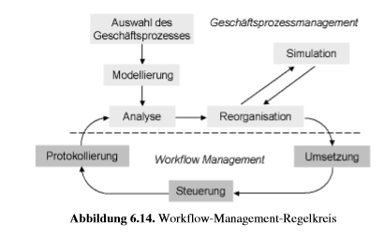1. Der **Aufwand** für eine **Änderung des Prozessablaufes** mit Hilfe der Modellierungswerkzeuge ist **gering**. Forderung: Die (ablauf-)**organisatorischen Modifikationen** dürfen **nicht** dazu führen, dass **Änderungen in den Softwarekomponenten** notwendig werden (modularer Aufbau).

2. Wenn die Analyse ergibt, dass bestimmte Tätigkeiten viel Zeit bei der Bearbeitung des Geschäftsprozesses benötigen, kann man gezielt an die Optimierung dieser Aktivitäten gehen. Forderung: Bei anderen Tätigkeiten im Geschäftsprozess dürfen prinzipiell keine Änderungen notwendig werden.

3. Wenn einzelne **Softwarekomponenten** innerhalb eines Unternehmens **abgelöst** bzw. umgestellt werden (z.B. Umstellung von Großrechner auf Client/Server), so dürfen von der Umstellung auch nur die jeweiligen Aktivitäten betroffen sein. Forderung: Bei anderen Tätigkeiten im Geschäftsprozess dürfen prinzipiell keine Änderungen notwendig werden.

Eine detailliertere und umfangreichere Beschreibung des Vorgehens zur **Einführung eines WfMS** wird im Kapitel Workflow-Projekte in Form eines **Vorgehensmodells** beschrieben.

# Software-Architektur- Qualitätsmerkmale:

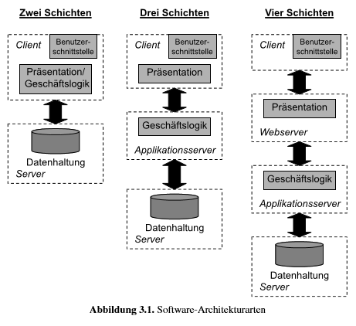**Modularität** (fachliche Funktionen in Module gekapselt, Module individuell verknüpfen)

**Funktionalität** (Anforderungen an die Lösung)

**Erweiterbarkeit** (Module erweitern, ohne andere anzupassen)

**Skalierbarkeit** (Performanz, zusätzliche Hardware einbinden)

**Performance** (zeitliche Leistung der Funktionalität)

**Stabilität und Verfügbarkeit** (redundant implementierte Ausführung, Ausfallszeit)

**Sicherheit** (Ausfallsicherheit, Datenschutz, Zugriffe)

# WFMS Beispielarchitektur

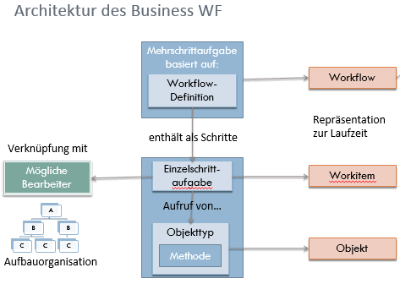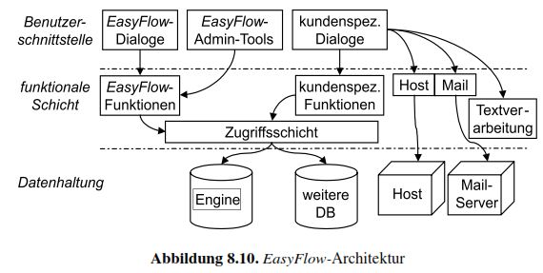

# 5 Ebenen der Prozessmodellierung

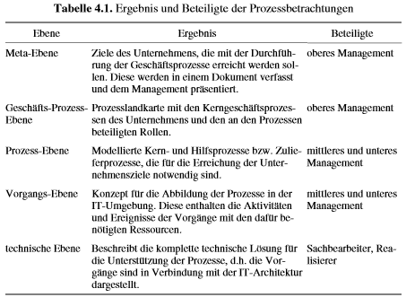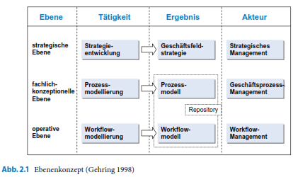

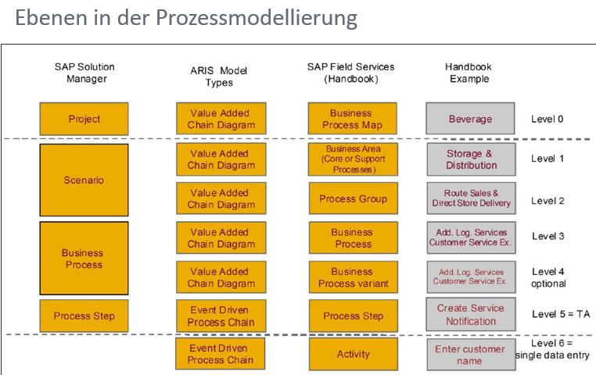Bei SAP werden unterhalb des Projektes (Darstellung mit Prozesslandkarte) das Szenario und der Prozess unterschieden. Diese beiden Elemente können jeweils weitere Ebenen zur besseren Strukturierung haben. Auf der untersten Ebene finden wir den jeweiligen Prozessschritt, der einer SAP-Transaktion entspricht.

Im Gegensatz dazu wird im ARIS-Modell auf fast allen Ebenen mit Wertschöpfungsketten gearbeitet. Auf der untersten Ebene verwendet ARIS zur Prozessbeschreibung die bekannten ereignisgesteuerten Prozessketten.

Bei der Modellierung von Geschäftsprozessen im SAP-Umfeld unterscheiden wir grundsätzlich drei Detailebenen:

* 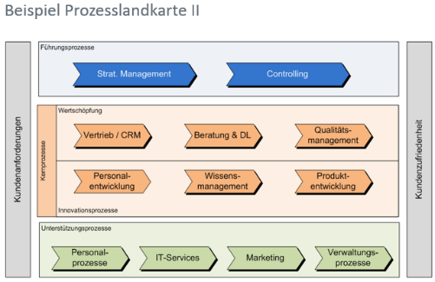Prozesslandkarte (Abbildung der Kernprozesse), klarer Überblick über das Modell
* Business-Szenarien (Abbildung von Prozessgruppen), beschreiben Kernprozess oder Gruppen
* Business-Prozesse (Abbildung der Geschäftsprozesse im Detail), Abfolge der Transaktionen

# Prozessmodellierung – Einsatzbereiche

|  |  |  |
| --- | --- | --- |
| In Unternehmen | Bei Softwareanbietern | Bei Beratern |
| * Erfassung und Dokumentation der Geschäftsprozesse * Schwachstellenanalyse der Gesamtorganisation * Anforderungsdefinition neuer Informationssysteme * Auswahl und Einführung von Standardsoftware * Aufbau eines Unternehmensprozessmodells | * Daten- und Prozessmodelle als Produktbeschreibung * Unterstützung von Einsatzanalysen beim Kunden * Basis für individuelle Weiterentwicklungen (Modifikationen) * Vergleichsbasis beim Softwareauswahlprozess * Einarbeitungshilfe und Nachschlagewerk für den Anwender | * Einführung von IT-Systemen bei Kunden * Durchführung von Schwachstellenanalysen * Unterstützung der Beratung bei Organisationsprojekten * Durchführung von Business Reengineering-Projekten |

# WF-Projekt

Projektbeschreibung, Stakeholder-analyse, Risikoanalyse durchführen, Projektplan ....

Begrenzte Sicht auf das Projektumfeld erweitern, Abstimmungen mit laufendne Nachbarprojekten, Informationsaustausch -> das WF-Einführungsprojekt in bestehende Projektlandschaft integrieren.

WF-Projekte haben Vorteil: zumindest fachliche Anforderungen. Fachabteilungen starten ein WF-Projekt. Templates unter [www.workflow-based-integration.de](http://www.workflow-based-integration.de)

# Besonderheiten bei WF-Projekten

* Gerade in Freigabeprozessen nehmen Anwender teil, die wenig oder gar nicht mit den gebräuchlichen ERP-Anwendungen arbeiten.
* Eventuell Schnittstellen zu anderen Systemen (prozessabhängig).
* Notwendige Abstimmung zwischen fachlichem Berater und WF-Entwickler.
* Der zu automatisierende Geschäftsprozess ist in der Organisation nicht klar definiert.
* Der zu automatisierende Geschäftsprozess eignet sich nicht für die Umsetzung mit einem WFMS.

# Projektorganisation und Projektrollen

Die Projektorganisation in Workflow-Projekten **unterscheidet sich nicht wesentlich** von der Organisation anderer **IT-Projekte**. Es gilt nur auf ein paar **spezielle Eigenheiten** zu achten, welche im Folgenden beschrieben werden.

Bevor weitere Angaben zu der Organisation des Projektes gemacht werden können, muss zuerst der **Ausgangspunkt** bestimmt werden. Der Umfang der angestrebten Workflow-Einführung ist hier ein entscheidender Faktor für die Auswahl der beteiligten Rollen. Wird z.B. eine **unternehmensweite** Workflow-Einführung **in mehreren Phasen** geplant, so muss die **Geschäftsführung** die **Entscheidung** für ein Workflow-Produkt erheblich **mittragen**. Wird aber nur geplant, einen kleinen abteilungsinternen Geschäftsprozess zu realisieren, reicht es je nach Unternehmen meist aus, die Geschäftsführung über die Auswahl des Workflow-Produktes zu informieren. Neben dem **Umfang der Workflow-Einführung** sind die im Unternehmen vorhandenen **Ressourcen** für den Einsatz der benötigten Rollen entscheidend. Es sind **rechtzeitig die Ressourcen zu buchen**, um eine Verzögerung durch verspätete Einsetzbarkeit zu vermeiden.

Der folgende Abschnitt orientiert sich an dem zuvor beschriebenen Vorgehensmodell. Hier werden die Rollen den entsprechenden Fähigkeiten oder Anforderungen zugeordnet. Begonnen wird mit der **Initialisierungsphase**:

**Phase: Initial**

Beteiligte Rollen: **Geschäftsführung, Abteilungsleiter** der primär betroffenen Fachabteilung

Beschreibung: Ist es geplant, **unternehmensweit** die Prozesse mit einer Workflow-Engine zu unterstützen, dann hat die Geschäftsführung diesen Auftrag zu erteilen. Dies nicht nur, da das Projekt eine unternehmensweite **Bedeutung** besitzt, sondern auch, weil die **finanziellen Mittel** nicht auf eine Kostenstelle gebucht werden können. Ist keine unternehmensweite Workflow-Einführung geplant, so muss die Geschäftsführung trotzdem eingeschaltet sein, da sie auf die Einhaltung der Unternehmensziele zu achten hat. Neben den Unternehmenszielen müssen auch die „kleineren“ Ziele verfolgt werden. Diese werden in kleinen Schritten geplant und führen in kurzen Zeitabschnitten zu Ergebnissen. In dieser Verantwortung steht der Abteilungsleiter, der durch die Nähe zum Tagesgeschäft die aktuelle Ist-Situation sehr gut einschätzen kann.

**Phase: Analyse der bestehenden Prozesse**

Beteiligte Rollen: **Sachbearbeiter**, Abteilungsleiter der Fachabteilungen

Beschreibung: Es werden die Sachbearbeiter sein, die im Tagesgeschäft mit der **Bearbeitung** der Geschäftsprozesse **eingebunden** sind. Die Geschäftsprozesse sind im Allgemeinen vom Ablauf her nur organisatorisch definiert. Die **Abteilungsleiter** haben in dieser Phase nur eine verbindende und **kontrollierende Funktion** zwischen den Abteilungen.

**Phase: Projektziel bestimmen**

BeteiligteRollen: **Geschäftsführung** und Abteilungsleiter der Fachabteilung

Beschreibung: Die beteiligten Rollen müssen sich einig über das **zu erreichende Ziel** sein. Die Ziele des Abteilungsleiters müssen mit denen der Geschäftsführung kooperieren bzw. es muss eine Annäherung **auf der Basis der bestehenden Geschäftsprozesse** erreicht werden.

**Phase: Modellieren der Prozesse**

Beteiligte Rollen: Sachbearbeiter, Modellierer, **Prozessverantwortlicher**

Beschreibung: Die ausgewählten Prozesse werden von den drei Rollen bearbeitet. Der Modellierer muss über das entsprechende **Know-how des betroffenen Prozesses** verfügen und die möglichen Tools kennen/beherrschen, welche die Anforderungen abdecken können. Der Sachbearbeiter ist dafür verantwortlich, dass die **fachlichen Anforderungen erfüllt** werden. In diesem frühen Stadium des Projektes ist es schon wichtig, einen Prozessverantwortlichen zu benennen. Dieser wird während der „Lebenszeit“ des Projektes (des Prozesses) der **zentrale Ansprechpartner** für fachliche Entscheidungen sein.

**Phase: Technische Konzeption und Feinmodellierung**

Beteiligte Rollen: Sachbearbeiter, Modellierer, **Architekt**

Beschreibung: Im Mittelpunkt dieses Schrittes steht der Architekt, der für die **technische Realisierungskonzeption** verantwortlich ist.

**Phase: Implementierung**

Beteiligte Rollen: Architekt, **Entwickler** für das Workflow-Produkt und die Workflow-Anbindung, Entwickler für fachliche Lösungen(z.B. SAP-Enwickler)

Beschreibung: Während der Implementierung hat der **Architekt eine kontrollierende Rolle**. Er ist dafür verantwortlich, dass die zuvor entworfene **Architektur realisiert** wird und steht somit in engem **Kontakt mit den Entwicklern**. Die Entwickler unterscheiden sich in ihren Fähigkeiten zwischen WfMS-produkterfahren, erfahren in der Schnittstellenrealisierung und erfahren in der Realisierung fachlicher Anwendungen.

**Phase: Test**

Beteiligte Rollen: Alle Arten von Entwicklern, **Sachbearbeiter**

Beschreibung: Der Sachbearbeiter hat während der Tests die Verantwortung für die **korrekte Ausführung** der realisierten Prozesse. Kommt es zu einem **nicht definierten Zustand** bzw. Ablauf der Prozesse, **korrigieren** sie zusammen mit den Entwicklern diese **Fehler**. Die Unterstützung des Sachbearbeiters beschränkt sich auf die Entdeckung und **Beschreibung des Fehlers** **und** der **korrekten Funktionsweise**.

**Phase: Freigeben**

Beteiligte Rollen: Sachbearbeiter, Fachabteilungsleiter, Prozessadministrator, ITAdministrator Beschreibung: Der Sachbearbeiter beantragt zusammen mit dem **Fachabteilungsleiter die Freigabe** für die neu erstellten oder überarbeiteten Prozesse. Da die beiden **Administratoren für den Betrieb** **der Prozesse** **verantwortlich** sind, müssen diese in den Freigabeprozess mit eingebunden werden. Die Rollen sind aber unterschiedlicher Art. Der Prozessadministrator ist für den fachlich korrekten Ablauf verantwortlich, d.h. er **kontrolliert** die **Logfiles** des WfMS und eventuell die der Schnittstellen zu den anderen Systemen. Der IT-Administrator ist für den einwandfreien Betrieb der Plattform verantwortlich, auf der die Lösung installiert wurde. In Unternehmen kann es vorkommen, dass beide Rollen (Prozessadministrator und IT-Administrator) von einer Person abgedeckt werden können. Es ist auf jeden Fall erforderlich, dass im Rahmen des Projektes ein Betriebshandbuch erstellt wird, in dem der **fachliche und der IT-technische Teil beschrieben** ist.

**Phase: Erfassen der Laufzeitdaten, Phase: Auswerten der Laufzeitdaten**

Beteiligte Rollen: IT-Administrator

Beschreibung: Die aufgezeichneten **Laufzeitdaten** werden in regelmäßigen Abständen durch den Prozessverantwortlichen **kontrolliert**. Der Rhythmus der Kontrollen ist individuell an den Prozess angepasst: wird ein Prozess täglich ca. 100mal initiiert, so ist es sinnvoll, **in monatlichen Abständen** die Daten zu kontrollieren. Handelt es sich aber um einen Prozess, der wöchentlich einmal gestartet wird, erhält man bei einer monatliche Auswertung keine aussagekräftigen Daten und muss einen größeren Zeitabstand wählen. Die in dieser Phase beteiligten Rollen entscheiden dann gemeinsam, ob ein Redesign des Prozesses sinnvoll ist oder ob **andere Maßnahmen zur Optimierung** ergriffen werden können.

**Phase: Redesign**

Beteiligte Rollen: Sachbearbeiter, Modellierer

Beschreibung: Der **Sachbearbeiter** und der **Modellierer** **überarbeiten** **aufgrund** der zuvor **aufgezeichneten Prozesslaufzeitdaten** **den Prozess**. Der **Modellierer testet** den überarbeiteten Prozess in einem Simulationstool und kontrolliert, ob die angestrebten Verbesserungen erreicht werden. Kommt es zur Entscheidung, den überarbeiteten Prozess zu realisieren, beginnt der Projektablauf wieder in der Phase „Technische Konzeption und Feinmodellierung“.

# Kollegiale Beratung

...ist eine wirksame **Beratungsform in Gruppen**, bei der sich die Teilnehmer **wechselseitig** zu schwierigen Fällen ihres Berufsalltags **beraten**, um **Lösungen** für problematische Situationen mit Mitarbeitern oder Kunden **zu entwerfen**. Auf diese Weise lernen sie, berufliche **Probleme besser zu bewältigen**, Kooperations- und **Führungsverhalten zu entwickeln**, fundiertere **Entscheidungen zu treffen**, Belastungen zu vermindern und erfolgreicher zu handeln.

Die Methode der kollegialen Beratung ermöglicht, **konkrete Probleme** und Praxisfälle mit Hilfe der anderen Gruppenmitglieder **systematisch** zu reflektieren und **Lösungsoptionen** für den Berufsalltag zu **entwickeln**. Als

Baustein in der Personalentwicklung trägt sie zur **Qualifizierung von Führungskräften**, Projektleitern und Managern bei. Dabei bildet kollegiale Beratung eine **ungewöhnliche Maßnahme**, die von den Teilnehmern weit

gehend selber organisiert und mit Lernthemen aus dem Berufsalltag gefüllt wird.

Mehr Infos auch hier: http://www.kollegiale-beratung.de/

# Stufen der Applikationsintegration

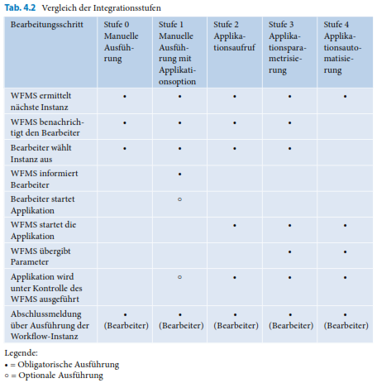

# Standardsoftware oder Eigenentwicklung

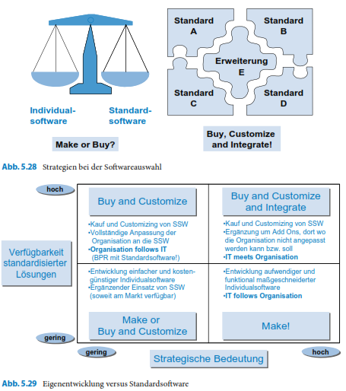

# Workshopmoderation

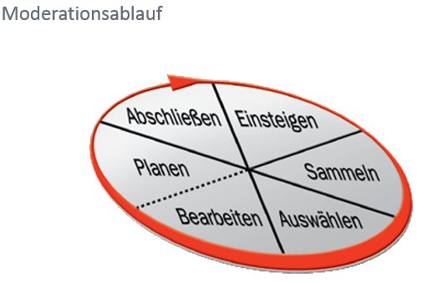Auftragsklärung: Ziele, Teilnehmer (Stakeholder), Rollen, Ausgangslage

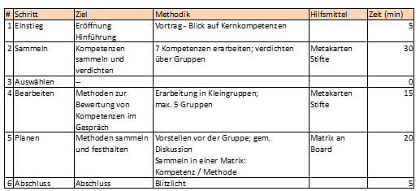**Vorbereitung: Moderationsplan**

**Einsteigen**: Leitfrage formulieren, Auswahl WfMS = gestellte Anforderungen an die GP-Automatisierung?, Prozessaufnahme = konkrete Prozesse im Bereich ..?

**Sammeln**: Methoden Kartenabfrage, Zuruffrage (TN schreiben lassen, sammeln, gemeinsam Clustern, Bewerten, Pause zur Auswahl

**Auswählen**: Priorisierung der Themen (Punkte)

**Bearbeiten**: konkreten Prozess, Akteure, Bausteine, Abfolge, Abgrenzung, Input, Ereignisse, Output, Stammdaten, Bewegungsdaten -> Modellierungstiefe beachten, aktie Fomulierung der Prozessschritte, Tools: Whiteboard, Pinnwand

**Planen**: Abgleich Soll&Ist, Optimierungsmehtode wählen und anwenden (Reengineering)

**Abschließen**: weiteres Vorgehen erarbeiten, Folgetermine

Prozessaufnahme

- **IST-Aufnahme** unabdingbar - zur Erstellung eines Management-Handbuches oder zur Neugestaltung der Prozesse - derzeitige Abläufe analysieren, damit alle Beteiligten wissen, worüber sie sprechen. Folgende Kernfragen sollten bei der Prozessanalyse beantwortet werden, um den Prozess hinlänglich zu beschreiben.

* Wer ist verantwortlich für den Prozess?
* Was ist der Anstoß bzw. Auslöser des Prozesses?
* Was sind die Eingaben (Inputs) des Prozesses?
* Wie wird der Prozess abgewickelt (Tätigkeit)?
* Welche geltenden Dokumente sind bei der Durchführung relevant?
* Wer mit wem (Mitwirkungen, Verantwortlichkeiten)?
* Was sind die Ergebnisse (Outputs) des Prozesses?
* Wie ist das Vorgehen bzw. sind die Verantwortlichkeiten bei Störungen oder Änderungen?
* Welche Prozessziele sind festgelegt?
* Wann und wie wird die Leistungsfähigkeit gemessen (Soll-Ist-Vergleich), visualisiert und bewertet (Kennzahl)?
* Wie wird der Prozess wirksam verbessert bzw. Korrekturmaßnahmen festgelegt und überwacht?

|  |  |
| --- | --- |
| Granularität der Beschreibung | Prozesskontrolle |
| * Kein standardisiertes Vorgehen * Prozessbeschreibung zu ungenau: zu hohe Flexibilität, Struktur wird umgangen * Prozessbeschreibung zu detailliert: behindert Flexibilität und individuelle Arbeitsweise im Tagesgeschäft   **Es gilt die richtige Flughöhe für den konkreten Anwendungsfall zu finden** | * Abgleich definierter Modelle mit tatsächlichen Aktivitäten   + Kontrolle und Überwachung   + Sanfter Druck * Formalismus vs. Flexibilität   + Pragmatismus sollte im Vordergrund stehen   + Standardaufgaben formalisieren   + Denkprozesse flexibilisieren |

**Prozessaufnahme Womit?**

|  |  |
| --- | --- |
| **Zettel und Stift**  - Darstellung erster Ideen und Konzepte  + Vorteile: einfach, überall möglich  - Nachteile: Zettelwirtschaft, Dauerhaftigkeit  **Textverarbeitung, Grafikprogramm etc**.  - Beschreibung von Prozessen mit Boxen Stencils (Visio), Objektbögen (Dia)  + Vorteile: lesbar, dauerhaft speicherbar  - Nachteile: aufwändig, fehlende Formalisierung | **Modellierungssoftware**  - Beschreibung basierend auf Bestandteilen (Aktivitäten etc.)  + Vorteile: eindeutige Beschreibung, Syntaxprüfung  - Nachteile: mitunter komplex, Bindung an Werkzeug |

**Tipps und Hinweise**

* Vermeiden Sie bei der IST-Aufnahme den Eindruck eines Verhörs.
* Vermeiden Sie die detaillierte Erfassung von Sonderfällen, beschreiben Sie zunächst die (80%-) Standardabläufe.
* Es ist nicht notwendig, jeden einzelnen Handgriff zu erfassen.
* Überlassen Sie die IST-Aufnahme von Unterprozessen, die von nur einer Person ausgeführt werden, dieser Person.

# Prozessmodellierungsmethoden (BPMN)

# Prozessmodellierungsphasen – Life Cycle

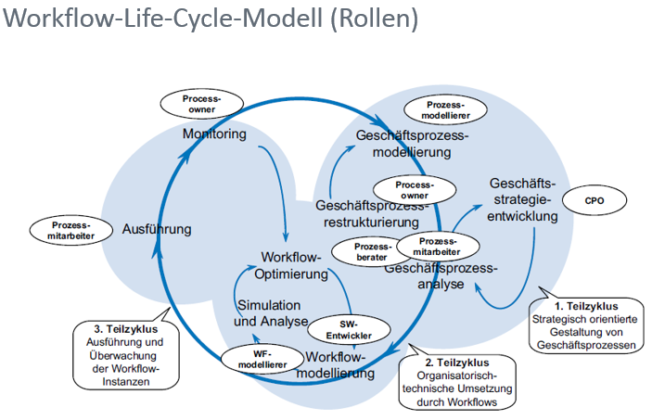

# Business Process Reengineering

Business Reengineering – nochmal von vorne beginnen, Arbeitsabläufe aus der Sicht des Kunden zu optimieren, traditionelle Denkweise überwinden

* Fundamental
* Radikal
* Dramatisch

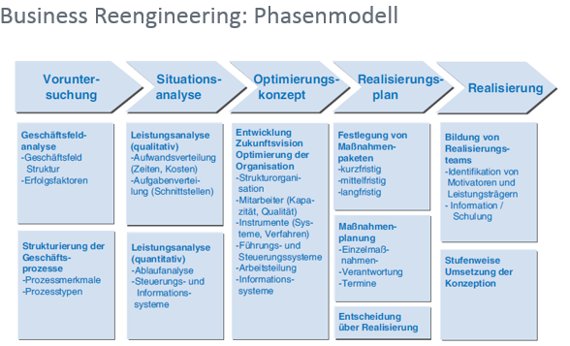Geschäftsprozessoptimierung

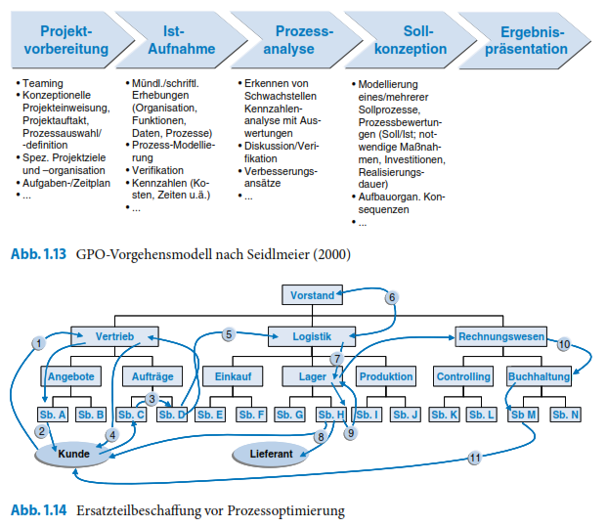

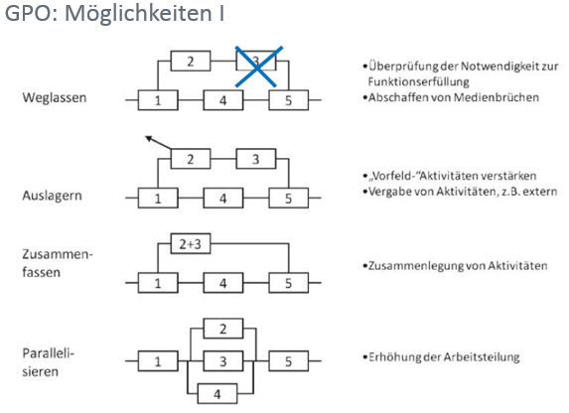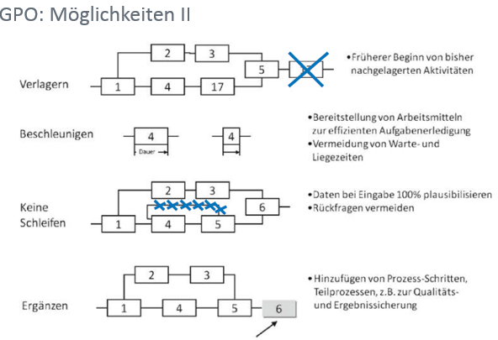Business Reengineering und Geschäftsprozessoptimierung sind, obgleich die Begriffe nicht selten synonym verwendet werden, unterschiedliche Ansätze zur Restrukturierung der Geschäftsprozesse eines Unternehmens. Die Zielsetzung der Geschäftsprozessoptimierung ist die nachhaltige Verbesserung der Wettbewerbsfähigkeit eines Unternehmens durch **Ausrichtung aller wesentlichen Arbeitsabläufe an den Kundenanforderungen**.

GPO: Checkliste für die Optimierung

* Kann auf Doppelarbeit oder unnötige Administration verzichtet werden?
* Können Prozesselemente vereinfacht und standardisiert werden?
* Können Prozesselemente automatisiert werden?
* Kann die Reihenfolge der Aktivitäten optimiert werden?
* Können Prozesselemente fehlbehandlungssicher gestaltet werden?
* Können nicht wertschöpfende Elemente eliminiert werden?
* Kann die Arbeitsteilung zwischen Prozesskunden und -lieferanten optimiert werden?

Dies bedeutet vor allem eine Fokussierung der Bemühungen auf diejenigen Geschäftsprozesse, die direkt durch Kundenaktionen (z. B.: Bestellung, Zahlung einer Rechnung, Reklamation) ausgelöst werden. **Wesentliche Ziele der Geschäftsprozessoptimierung sind die Verkürzung der Durchlaufzeit und die Verbesserung der Prozessqualität.**

# Business Process Reengineering und Geschäftsprozessoptimierung

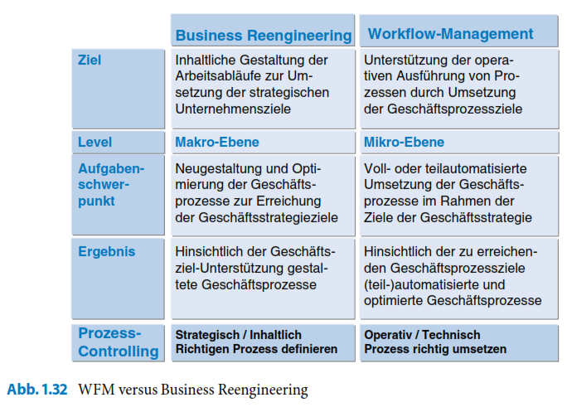

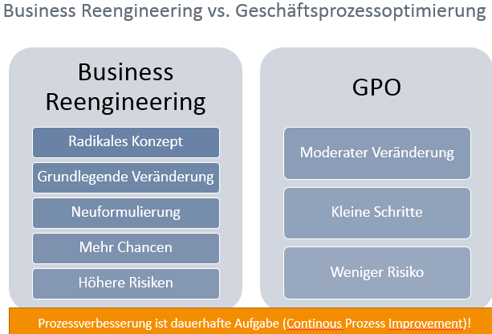

# Auswahlkriterien WFMS

Herstellerbezogene, Technologiebezogene, Methodenorientierte Auswahlkriterien

|  |  |
| --- | --- |
| Knackpunkte   * Standardlösung oder Individualentwicklung? * Wo kommen jetzt die User her? * Brauchen wir nicht zuerst eine Organisation? * Wir brauchen doch erst einen Einstiegspunkt? * Können wir externe Systeme anbinden? | Mögliche Erweiterungen   * Freigabe des Vertreters einfordern * Anbindung externes HR-System * Lesen der Organisationsstruktur aus einem fremden System * Urlaub im Outlook-Kalender eintragen |

|  |  |
| --- | --- |
| Vorteile eines möglichen WFMS | Nachteile eines WFMS |
| + effektives Bearbeiten eines Prozesses von der Modellierung bis zum Betreiben des Prozesses   hoher Integrationsgrad bzgl. Mail-Clients wie Microsoft Outlook 2000 oder Novell GroupWise 5.5 und allgemein bzgl. Microsoft-Produkten wie z.B. Word oder Excel   umfangreiche Schnittstellen-Architektur   Verwendung von Web Services   Erstellen der Prozessdokumentation per Mausklick   Es können für den Zweck der Modellierung der *Designer* und die Tools mit einer Access-Datenbank betrieben werden.  + Durch die 100%ige Integration der Funktionalität können alle Features des Datenbankherstellers wie Performance-Optimierung, Skalierbarkeit, Verfügbarkeit und Sicherung mit geringem Aufwand verwendet werden.   geringe Systemanforderungen bzgl. Festplattenplatz und Prozessorleistung von Servern und Clients  + Standardfunktionalitäten, wie ein Vier-Augen-Prinzip, dynamische Adressierungs- und Genehmigungsverfahren, Vertretungsregelungen  Und die automatische Wiedervorlage, Fristüberwachung von relativen (z.B. in 10 Tagen) und absoluten Fristen (z.B. am 31.12.)   hoher Freiheitsgrad für die Anbindung der Vorgangssteuerung (Datenbankebene, mit Dialogen  von Drittanbietern und durch *EasyFlow*-Standarddialoge)   Unterstützung einer Entwicklungs-, Test- und Produktionsumgebung  geringe Lizenzkosten  + Auslieferung des Sourcecodes möglich | - Versionisierung der Prozesse kann nicht in die Zukunft (z.B. zum Jahreswechsel) erfolgen. Dadurch muss eine Versionsänderung immer manuell durchgeführt werden und bereits gestartete Prozesse können nicht in der alten Version zu Ende geführt werden.   Es ist immer ein Server mit einem Windows-Betriebssystem erforderlich.   Trennung der Produktions-, Test- und Entwicklungsumgebung werden nicht durch e-Work vorgegeben   Client kann nicht anwenderabhängig konfiguriert werden keine grafische Darstellung der Prozesshistorie  - Grafische Modellierung der Prozesse nicht durch einen eigenen grafischen Editor möglich.  - Administrations- und Definitionswerkzeug sind aktuell nur in SQL Windows realisiert und müssen deshalb mit der SQL-Windows-Runtime-Umgebung betrieben werden.   Relativ „mächtiger“ Client, da die Funktionalität nicht auf dem Server ausgeführt wird, sondern auf dem Client. Dies trifft aber nur zu, wenn ein Client  mit *EasyFlow*-Client-Standardfunktionalität realisiert wird. Bei der Verwendung der reinen Vorgangssteuerung ist dies nicht relevant.   Die Architektur der *EasyFlow*-Standardkomponenten (datenbankbasierte Workflow-Engine, Zugriffsschicht und Workflow-Client) entspricht nicht den heuti gen modernen Architekturvorstellungen. Dies kann jedoch kompensiert werden, wenn die Workflow-Engine in direkter Verbindung mit einer serverbasierten Anwendung, welche durch eine J2EE-Architektur Realisiert wurde, genutzt wird. |

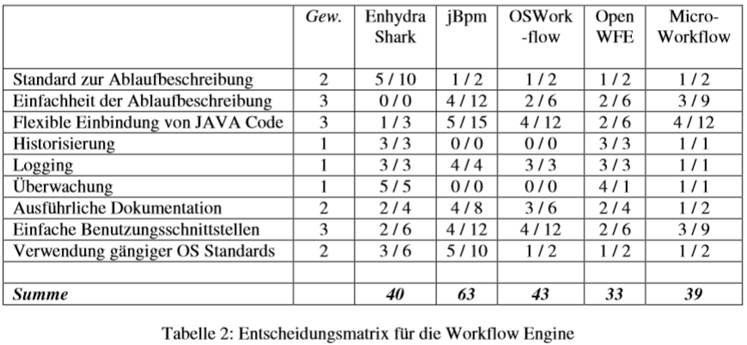

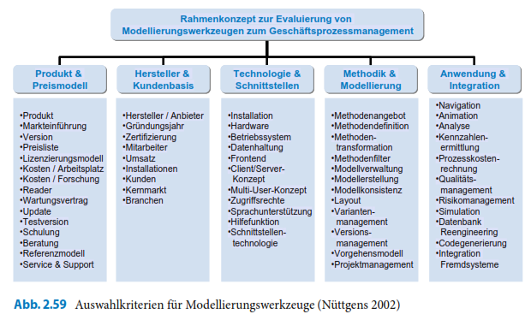

# Morphologischer Kasten

|  |  |  |
| --- | --- | --- |
| **Gruppe** | **Merkmale** | **Ausprägungen** |
| Modellierung | Fristenverwaltung | Relativ | absolut |
| UML | UML unterstützt? |
| Workflow-Typen | Adhoc| über Ereignis| zum Zeitpunkt |Mischformen |
| Eskalations-Management | J |N | E-mail | sonstige |
| Wizard Unterstützung | J | N |
| Referenzmodell | WFMC ? |
| Prozesstemplates | Vorgegebene Vorlagen | eigene | anpassbar |
| Prozessdokumentation | Aus modellierten Prozessen Doku erstellbar? |
| Prozessmodellierung | Proprietär| BPMN| Datenfluss| EPK| Text| PetriNetze |
| Prozessunterstützung | Versionierung | Wechsel zum Stichtag? | aktive Prozesse | Historisierung |
| Benutzerfindung, Bearbeiterfindung | Feste Zuordnung| Regeln| Zuständigkeiten| Programmcode |
| Prozesshistorie | Prozessdaten archivieren, historisieren, anzeigen |
| Technologie allgemein | Erweiterbarkeit (know-how vorhanden?) | Eigene Codes| Java| .net| HTML-JS |
| Verständlichkeit | Aufwand für Wartung, Realisierung, Werkzeuge, Architektur |
| Betriebssystem | Win| Linux| Unix| AS400| Cloud |
| Logging| Monitoring| Termine überwachen | Instanzen| Benutzer| Termine| Fehler| Anzahl| Durchlaufzeit |
| Schnittstellen | Rest| SOAP| EDI| vorhandene Systeme wie SAP, WebServices |
| Quellcode Format | .net, Java, ABAP, |
| Quellcode offen | J| N |
| Datenbankverbindung | JDBC, ODBC, andere Protokolle |
| Datenbank | mySQL, SQL, DB2, |
| Mehrsprachigkeit? | Teilweise, J, N |
| Server-Technologie | Benutzerpflege | LDAP| ADS| System| SAP| NDS |
| Berechtigungen | Rollen| Profile |
| Clusterfähig | Skalierung, Cloung, Multiserver |
| Stand alone | J| N |
| Serverstandort / Cloud | EU| nicht-EU |
| Lizenz | Proprietär| open source – bei Dienstleistern ändern und verkaufen?| Form je Benutzer/Transaktion |
| Instanzenübergabe | J| N |
| BRMS | J| N |
| Werkzeuge, Sonstiges | Integrationsstufen 0-4 | 0| 1|2|3|4 |
| Standard-Client | Web, lokale Installation, Java, Proprietär, personalisierbar, unterstützt SSO |
| Vertreterregelungen | J| N |
|  |  |
| Hilfreiche Dokumentation | J| N |
| Integration von externen Anwendern | Proprietär | E-mail | Web| Mobile app| interaktive Formulare |
| Reporting, Simulation, Administration | Vorhanden, grafisch, gut verständlich, |

# ERP-Merkmale

